Визитная карточка
команды «Катионы»
гимназии им. А.Л.Кекина
г. Ростова
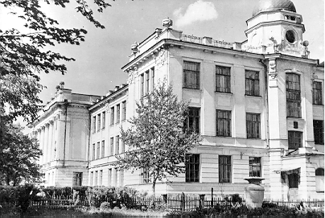

Девиз команды
Мы Катионы – молодцы,
Золотые удальцы.
Наш положительный заряд
Поможет каждому подряд.

Представление команды

Мы катионы умные,
Отважные, разумные!
Назвались так не зря-
Кричат учителя.
Оценочки отличные,
Для многих не привычные!
Химия, наш лучший друг
На уроках и в досуг,
Занимаемся мы ей,
Капитан у нас Сергей!
Опять на химии сидим
И катион определяем.
Лабораторная идёт,
Алкоголяты получаем.
Бумажка с лакмусом у нас
Как в зимний холод посинела.
И штукатурка на стене
От наших опытов осела.
Кислоты и соли
Металлы и газы
На химии мы проходили.
И эту науку, и эту науку
На всю свою жизнь полюбили.

Обещанием соперникам мы,
Будем в этой игре мы честны
Не сфальшивим и не солжём,
Чужих мыслей себе не возьмём

